**青岛即墨希尔顿逸林酒店附近酒店情况**

**注:以下酒店尽量提前预定，如需其他酒店请自行联系预定**

**1:** [**青岛即墨希尔顿逸林酒店**](http://www.baidu.com/link?url=0COTfjL1mz1o5OCqZdrFEUO4pq7HtE_65beLE3jsZAcHQZZKDMeb_Xr3G1g2D9gn5SsDZPLfXfsfXxqj_ulqcUAxH6HNdZvmnxrVm6HPAEUpuRGNXp3kGjzbhKJyxXS-uF9xCJvYV4Fn9r-0ZN8DxVllFSQ2IoXYmsLw1j3RJnUMfWIGjBsegCyLeaCwWhyClL1MImKJaJ8Y3Fss3wWsOQqJLre1S_NOn1C3VwX-moX4zdd5Xfhwv2DdWiRnF-JNVMHvgFX-qzim8kNQINDWjrvDBop74MRv2gwBXNnY858arI2PbKtePVBY_ExDJHue)

**（会议酒店）**

地址：山东省青岛即墨市新兴路79号

总机：0532-88508888

订房专线：18561881686（刘经理）

价位：¥400（会议专享）

**2: 即墨宾馆（市政府招待所）**

地址：即墨市朝阳路109号（即墨市政府对面，近墨河公园）

电话：0532-88569777

价位：¥176起

**3: 爱尊客大酒店即墨店**

地址：蓝鳌路680号

电话：0532-86032888

价位：¥160起

**4: 汉庭酒店(即墨宝龙广场店)**

地址：烟青路472号

电话：0532-85513456

价位：¥132起

**5 :七十二家房客快捷酒店(大润发店)**

地址：上公园街75号（大润发南100米胡同口东50米路南蓝海明珠酒店院内）

电话：0532-88551188

价位：¥88起

**6：汉庭酒店(即墨鹤山路店)**

地址：青岛即墨市即墨鹤山路442号（佳乐家西200米路北，即墨小商品城东800米）

电话：0532-83566666

价位：¥117起

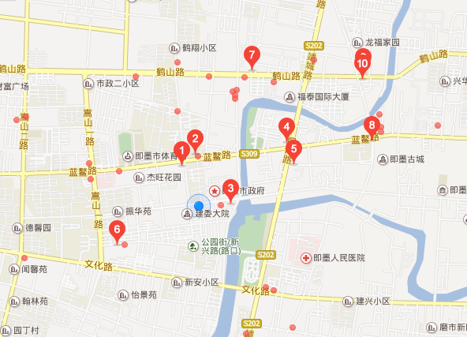

**青岛即墨希尔顿逸林酒店（即墨市新兴路79号）交通图**

1. **青岛流亭机场**→**青岛即墨希尔顿逸林酒店**

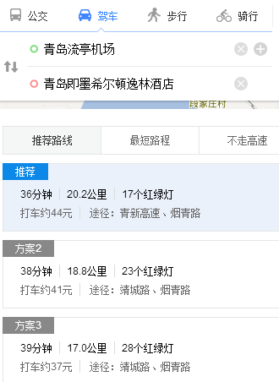

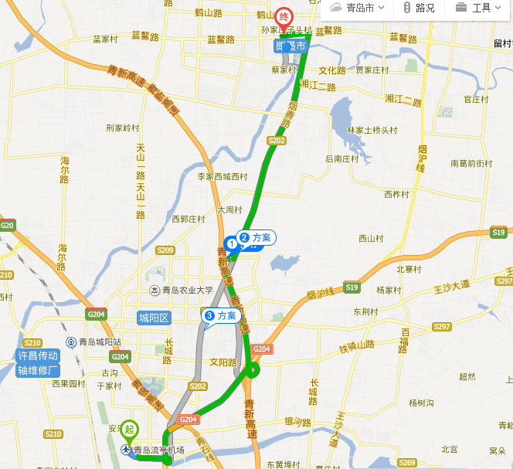

1. **青岛火车站**→**青岛即墨希尔顿逸林酒店**

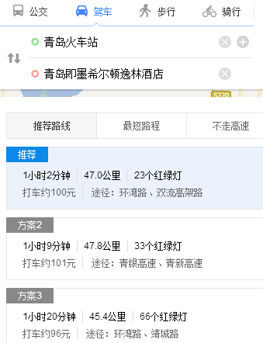

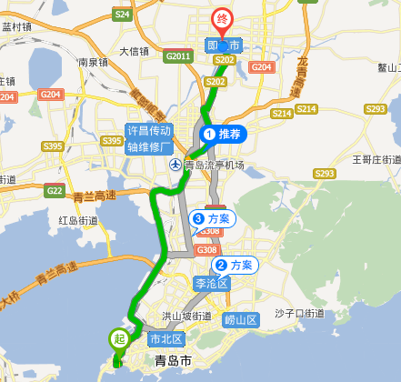

1. **即墨北站**→**青岛即墨希尔顿逸林酒店**

